Le subiría un poco el tamaño a las letras en general.

El WhatsApp de Argentina es: +54 9 261 748-1483

Poner hipervínculos en todo lo de contacto

Quienes somos? Somos una compañía formada por un grupo de profesionales con amplia experiencia y de gran trayectoria en el mercado de tecnología y las energías. Apasionados con la innovación y comprometidos con la generación de valor a partir de la construcción de soluciones y servicios para atender las necesidades de nuestros clientes. La innovación en nuestro ADN.

En mercados agregaría o quitaría uno así no queda un hueco.

El logo está en calidad alta? Se ve borroso

Alianzas estratégicas Hanwa y Orbith? Revisar

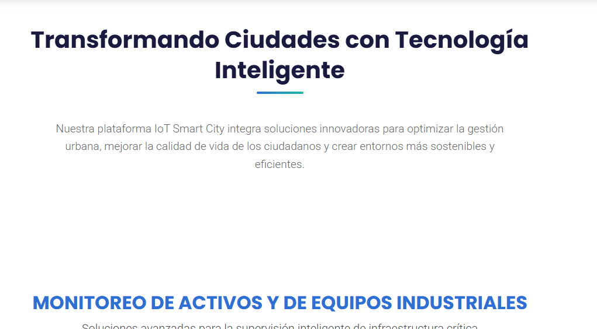
Acá en IoT Smart City hay demasiado espacio, podríamos borrarlo o agregar algún elemento gráfico que invite a seguir bajando.

En IoT Smart City cambiar las fotos de todo menos Gestión de Flotas, no siento que estén bien representadas.

“Geocerca” es una sola palabra.

Reemplazar “contáctanos” por “contactanos” sin tilde. Igual que “descubre” por “descubrí”. Sigue siendo válido en español rioplatense.

El botón de “solicitar consultoría gratuita” no funciona.

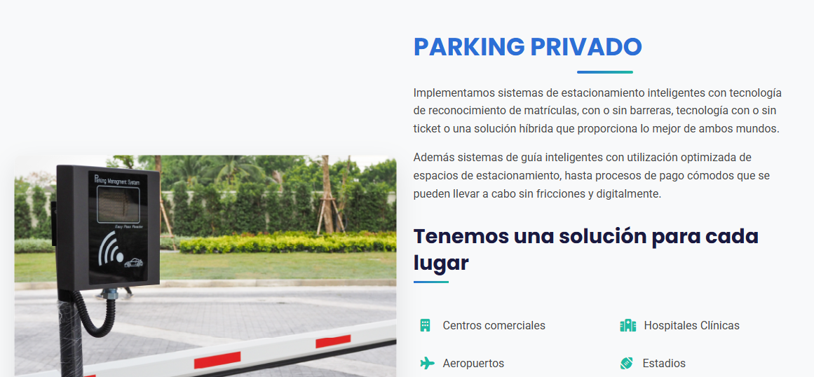
En “parking privado” subiría la foto.

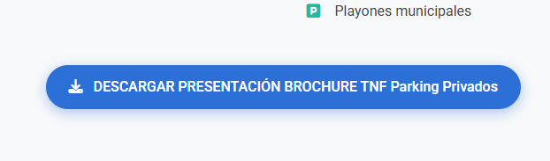
Este botón de descarga no descarga nada.

En “productos” de parking privado vería de encontrar un 6to para completar

En “internet satelital” centrar el subrayado.
En “redes lora” lo mismo y cambiar la foto.
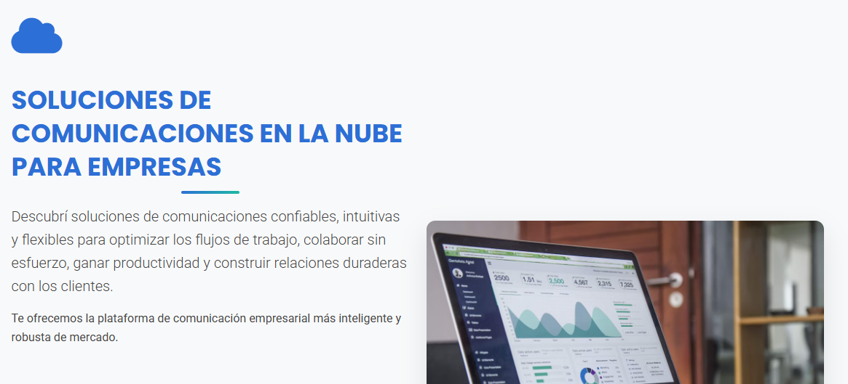
En “soluciones de comunicaciones…” subir la imagen

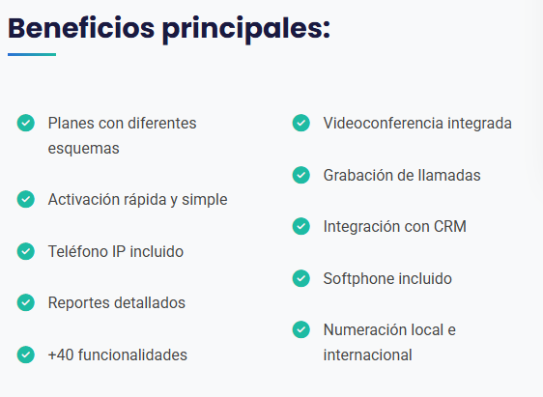
Si subís el último de la derecha queda todo alineadito

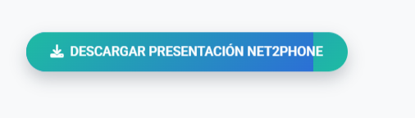
No descarga nada. Y estaría bueno que sea algo nuestro y no de los partners. Ya vamos a revisarlo.

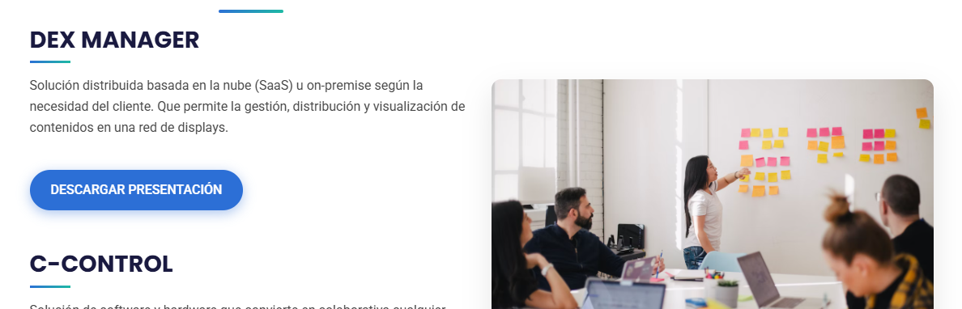
Acá subiría la imagen, y la presentación tampoco se descarga

En “Ciberseguridad” cuando dice “CUENCOTECH” poner “Cuenco Tech”.
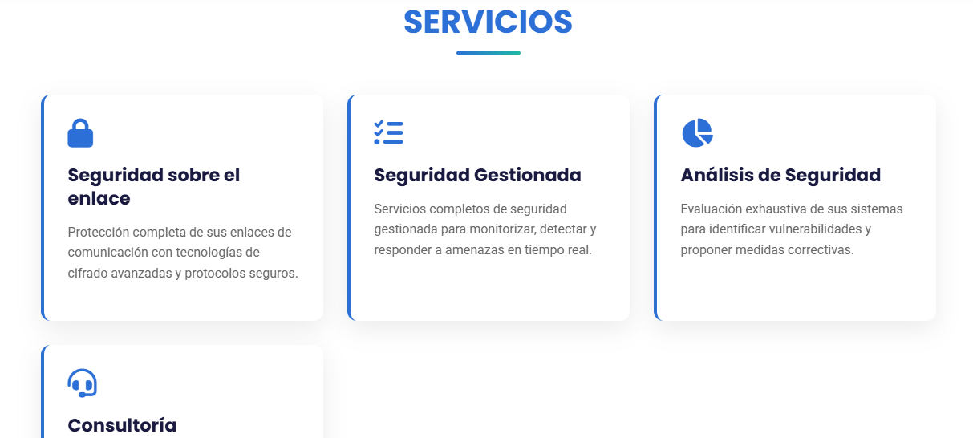
Acá deberíamos buscar dos más o reorganizar de forma que sean 2 y 2.

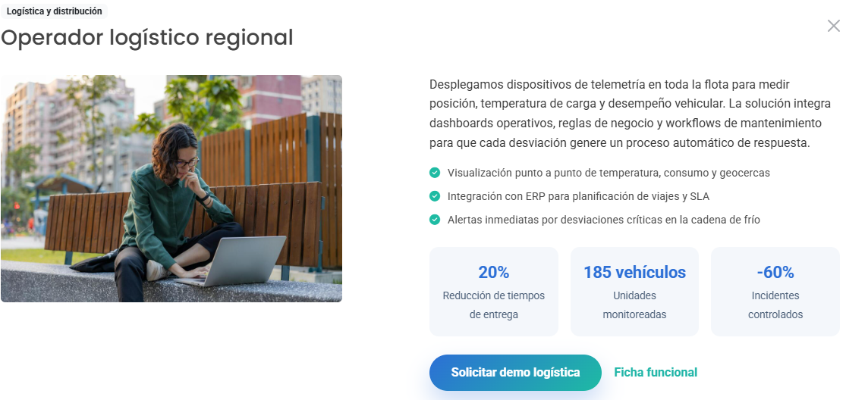
Este se refiere a algún caso de éxito concreto o es por mientras? La “ficha funcional” abre el outlook.

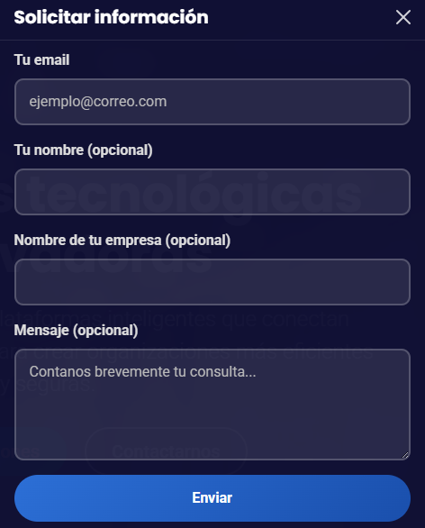
En el “formulario” no podría opcional el nombre de la persona por lo menos, ni el mensaje. Y si se puede poner un mínimo de caracteres mejor.

Google Tag Manager:
<head> tag:
<!-- Google Tag Manager -->
<script>(function(w,d,s,l,i){w[l]=w[l]||[];w[l].push({'gtm.start':
new Date().getTime(),event:'gtm.js'});var f=d.getElementsByTagName(s)[0],
j=d.createElement(s),dl=l!='dataLayer'?'&l='+l:'';j.async=true;j.src=
'https://www.googletagmanager.com/gtm.js?id='+i+dl;f.parentNode.insertBefore(j,f);
})(window,document,'script','dataLayer','GTM-NR58CGJW');</script>
<!-- End Google Tag Manager -->

<body> tag:
<!-- Google Tag Manager (noscript) -->
<noscript><iframe src="https://www.googletagmanager.com/ns.html?id=GTM-NR58CGJW"
height="0" width="0" style="display:none;visibility:hidden"></iframe></noscript>
<!-- End Google Tag Manager (noscript) -->

https://website.grader.com/es/tests/cuencotech.com
